車號調查功能使用說明-考生版
本校採車牌辨識進入校園，考生參加面試若車輛需進入校園，應事先於報名系統「車號調查」功能中登錄車號，俾便本校管理單位事先將考生車號輸入系統，考生面試當天於校門口即可自動辨識車牌進出校園免收通行費。
- 使用條件：於周一至周五上班時間(非假日)需開車進入校園參加面試者。
- 於第一次放榜之系所考生：本功能於報考資格審查結束之後開放，至面試日期前兩天之下午5點 (舉例：若於1月15日面試，系統開放至1月13日下午5點)。開放時間截止後，請考生自行聯繫報考學系辦公室以人工方式處理。
- 於第二次放榜之系所考生：本功能於公告擇優面試名單後開放。至面試日期前兩天之下午5點 (舉例：若於3月12日面試，系統開放至3月10日下午5點)。開放時間截止後，請考生自行聯繫報考學系辦公室以人工方式處理。
例外狀況：若面試於週六、週日及例假日辦理，本校採入場統一收費，請考生務必出示准考證或應試通知，可免收費進入校園。(准考證或應試通知若無紙本可以電子形式代替，或詳細告知校門口攔查人員參加何種考試、應試學系所等資訊以便聯絡查證)。考生即使事先登錄車牌，因假日本校採人工統一收費，仍須出示准考證或應試通知。

- 使用方法：
  - 請考生登入招生資訊系統(就是當初報名的系統)。
碩士班招生資訊系統
碩士在職專班招生資訊系統
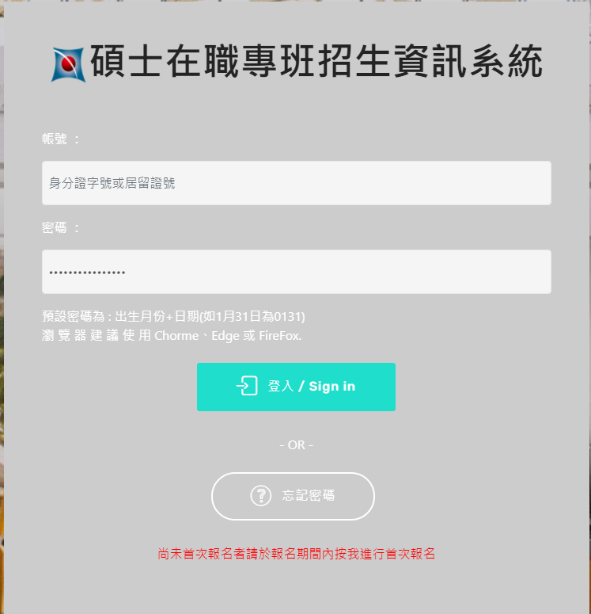
  - 登入後往下拉到報考該學系的相關表單，選擇「車號調查」功能區，點入「查詢&維護」按鈕(車牌填寫以系為單位，若報考多系於不同日期面試，每系均須填寫車號)
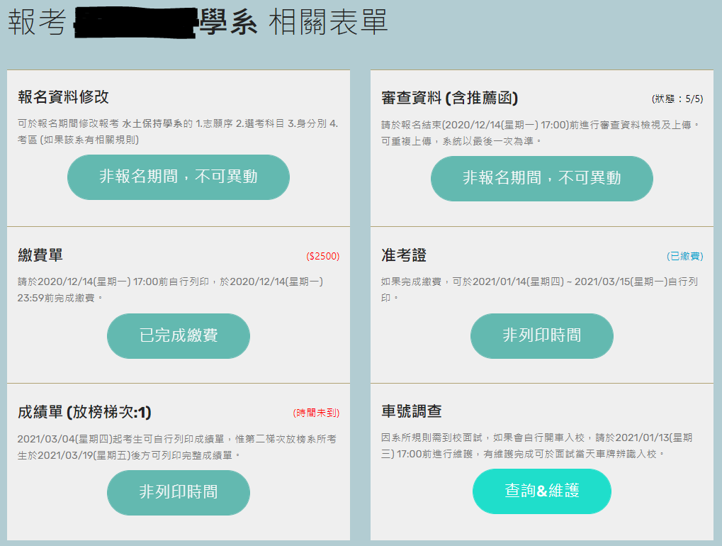

  - 仔細閱讀說明訊息之後填入車牌號碼，填完後按下「資料儲存」即可回考生主畫面登出。
備註：一個考生至多可填寫兩個車牌，考試當天兩個車牌都有效。在系統開放時間內，均可重複修改或刪除。系統開放時間截止後，考生僅可查詢，若還需異動請考生自行聯繫報考學系辦公室以人工方式處理。
